**ASSUNTO:** Indica-se ao Excelentíssimo Senhor Prefeito Municipal, implantação de playground e instalação de academia ao ar livre na Praça Tercilia Longato, localizada na Rua Paulo dos Reis Junqueira, Bairro Jardim Embaixador.

**DESPACHO:**

**SALA DAS SESSÕES____/____/_____**

**PRESIDENTE DA MESA**

**INDICAÇÃO N° DE 2020.**

**SENHORES VEREADORES E VEREADORAS**

Considerando inúmeras solicitações de moradores próximo à Praça Tercília Longato, os quais reivindicam melhorias na praça, tornando-a um local de lazer para que as famílias possam usufruir deste local com seus filhos. É o presente para:

**INDICAR** após ouvido o Douto Plenário, para que seja oficiado ao Excelentíssimo Sr. Prefeito Carlos Nelson Bueno, para que determine às secretarias competentes, estudos para implantação de playground e instalação de uma academia ao ar livre, para que os moradores do bairro possam ter um local de lazer para atividades que contemplem crianças, jovens e idosos, justificando-se o atendimento desta com urgência.

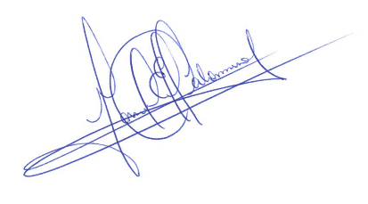**SALA DAS SESSÕES “VEREADOR SANTO RÓTOLLI”, em 04 de setembro de 2.020.**

**VEREADOR MANOEL EDUARDO P. C. PALOMINO**

Presidente da Câmara Municipal